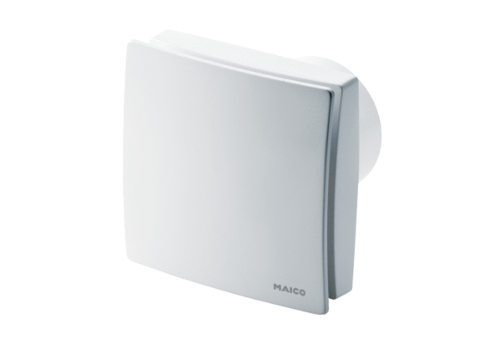Mali sobni ventilator ECA 150 ipro VZCJedinica za pakiranje: 1 komAsortiman: A
Broj artikla: 0084.0086Proizvođač: MAICO

